通信大数据行程卡操作说明
附件3：
- 打开微信，扫一扫
- 输入手机号、验证码
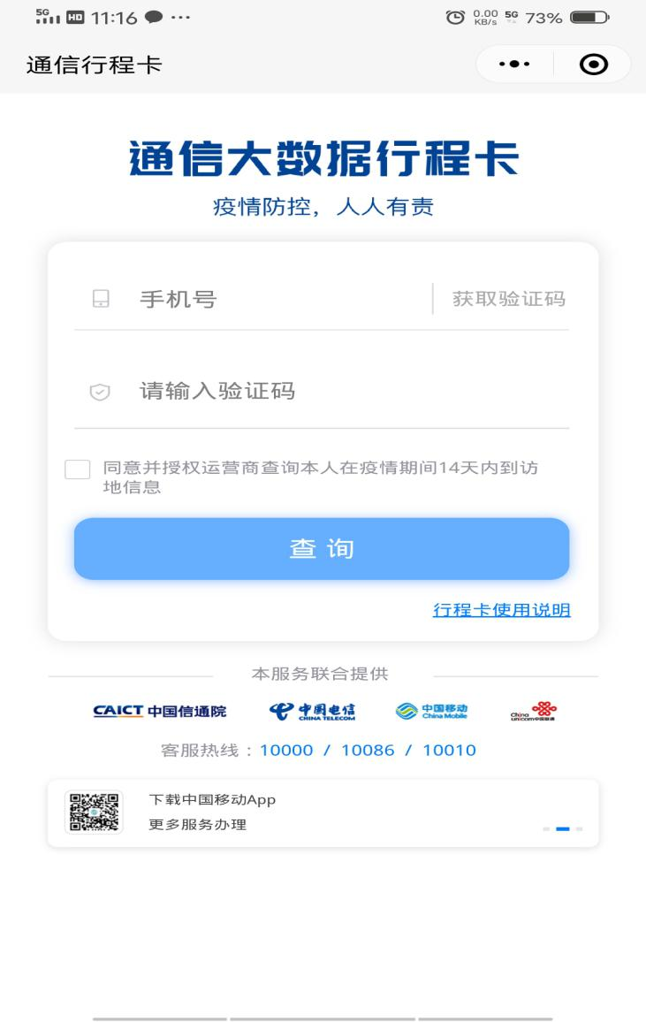
- 截图并编辑自己的姓名，保存后上传
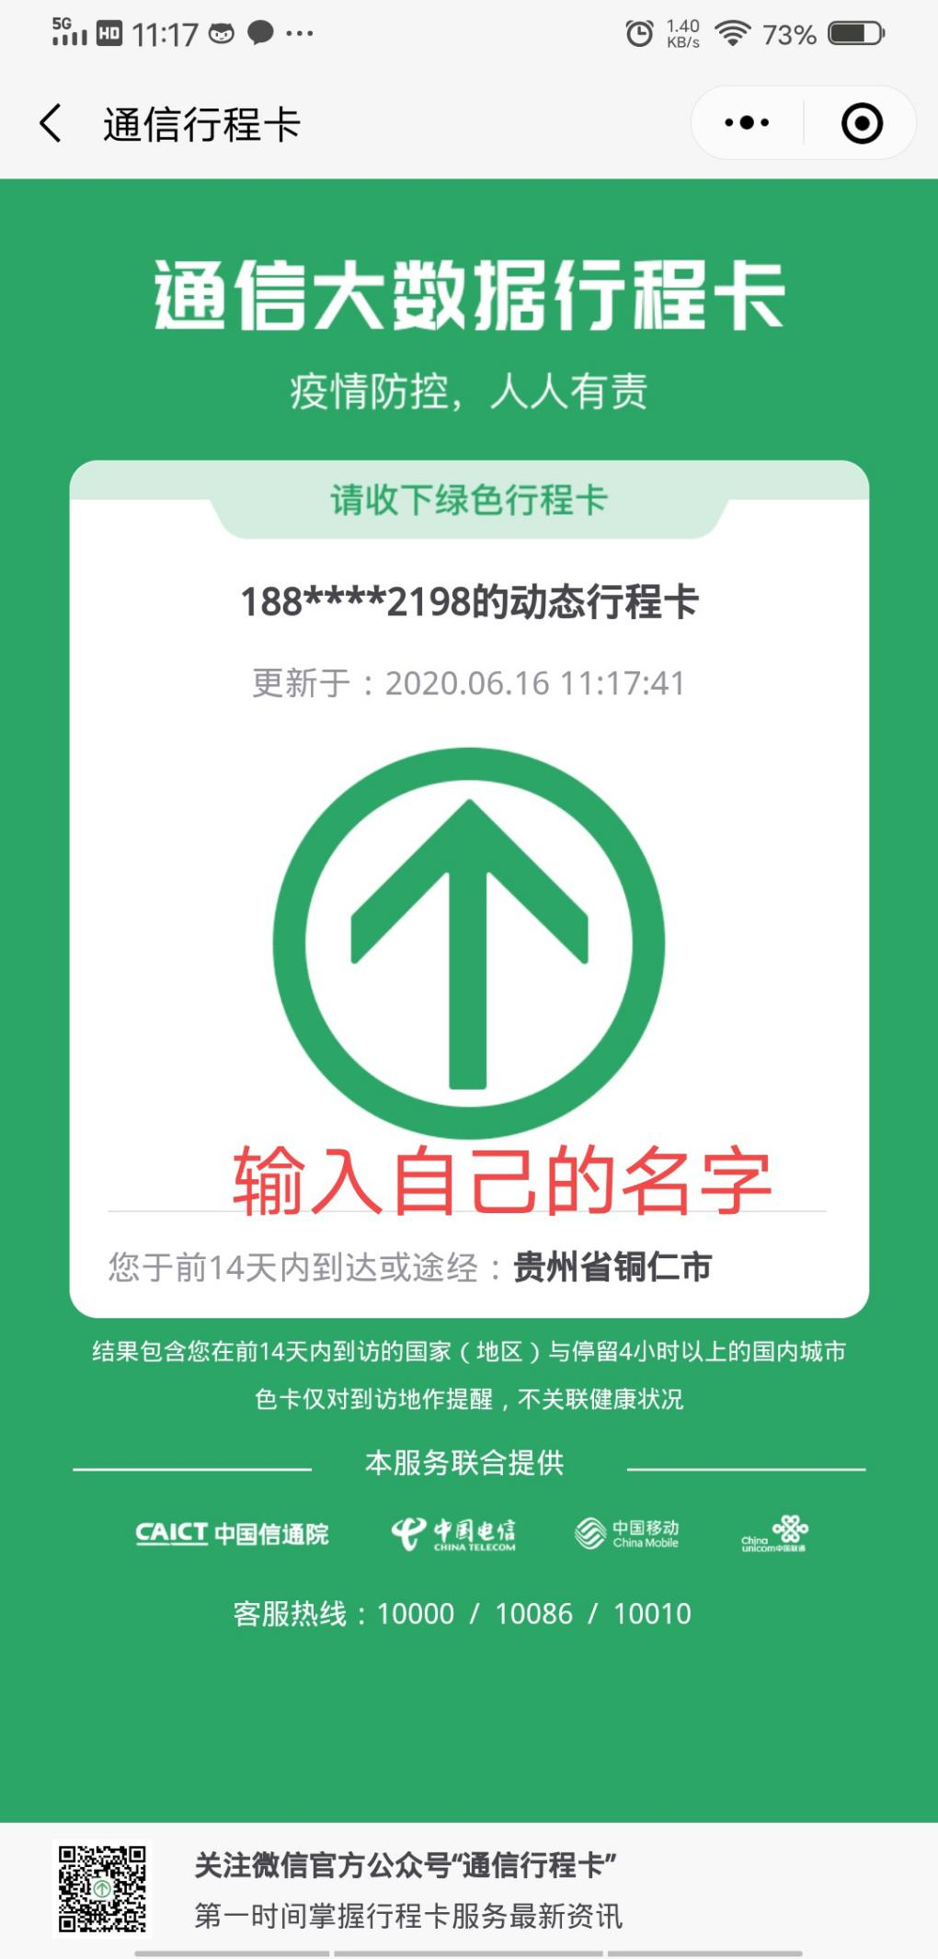
- 贵州健康码操作同理

